EL NIÑO/OSCILACIÓN DEL SUR (ENSO por sus siglas en inglés)
DISCUSIÓN DIAGNÓSTICA

emitida por el

CENTRO DE PREDICCIONES CLIMÁTICAS/NCEP/NWS y el Instituto Internacional de Investigación para el Clima y la Sociedad
Traducción cortesía del: NWS-WFO SAN JUAN, PUERTO RICO
10 de mayo de 2018

Estatus del Sistema de alerta del ENSO: Última Advertencia de La Niña

Sinopsis: ENSO-neutral es favorecido hasta septiembre-noviembre de 2018, con la posibilidad de que El Niño se acerque al 50% para el invierno 2018-19 del Hemisferio Norte.
Durante abril de 2018, el Pacífico tropical regresó a ENSO-neutral, indicado por las temperaturas de la superficie del mar (SSTs) cuales estuvieron mayormente cerca o por debajo del promedio a lo largo del ecuador (Fig. 1). Los últimos índices semanales de El Niño estuvieron cerca de cero en todas las regiones (entre +0.2°C y -0.3°C), excepto para El Niño-1+2, cual se mantuvo negativo (-0.6ºC; Fig. 2). Las anomalías de la temperatura de la sub-superficie (promediando 180°-100°W) permanecieron positivas (Fig. 3), debido a una influencia continua del hundimiento de una onda oceánica Kelvin (Fig. 4). Mientras la convección se mantuvo suprimida cerca y al este de la Línea de Cambio de Fecha, lluvia cerca de Indonesia también estuvo por debajo del promedio durante el mes (Fig. 5). Los vientos en los niveles bajos estuvieron cerca del promedio a través de la mayoría del Océano Pacífico tropical, y en los niveles altos, los vientos estuvieron anómalamente del oeste sobre el este del Pacífico. En general, el sistema del océano y atmósfera reflejaron el regreso a condiciones ENSO-neutrales.
La mayoría de los modelos en IRI/CPC predicen que las condiciones ENSO-neutrales continuarán a través del verano del Hemisferio Norte 2018 (Fig. 6). A medida que se acerca el otoño y el invierno, muchos modelos indican un aumento en las probabilidades de condiciones de El Niño. Por lo tanto, el consenso de los pronósticos se inclina en la dirección de El Niño a medida que se va acercando el invierno, pero dado la gran incertidumbre en los pronósticos del ENSO hechos en esta temporada del año, las probabilidades en el pronóstico para El Niño son menos de 50%. En resumen, ENSO-neutral se favorece hasta septiembre-noviembre de 2018, con la posibilidad de que El Niño se acerque al 50% para el invierno de 2018-19 del Hemisferio Norte (oprimir Consenso del Pronóstico de CPC/IRI para la probabilidad de cada resultado en periodos de 3-meses). Esta discusión es un esfuerzo consolidado de la Administración Nacional Oceánica y Atmosférica (NOAA por sus siglas en inglés), el Servicio Nacional de Meteorología de NOAA y sus instituciones afiliadas. Las condiciones oceánicas y atmosféricas son actualizadas semanalmente en la página de Internet del Centro de Predicciones Climáticas (Condiciones actuales de El Niño/La Niña y La Discusión de Expertos). De igual manera, los pronósticos para la evolución de El Niño/La Niña son actualizados mensualmente en la sección Foro de Pronóstico del Boletín de Diagnóstico Climático del Centro de Predicciones Climáticas (CPC por sus siglas en inglés). Perspectivas y análisis adicionales están disponibles en el blog del ENSO. La próxima Discusión Diagnóstica del ENSO está programada para el 14 de junio de 2018. Para recibir una notificación por e-mail al momento en que la Discusión Diagnóstica del ENSO mensual esté disponible, favor enviar un mensaje a: ncep.list.enso-update@noaa.gov.
Centro de Predicciones Climáticas
Centros Nacionales de Predicción Ambiental
NOAA / Servicio Nacional de Meteorología
College Park, MD 20740

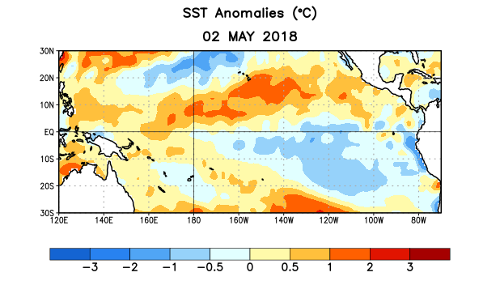

Figura 1. Anomalías (°C) promedio de la temperatura de la superficie del océano (SST, por sus siglas en inglés) para la semana centrada el 2 de mayo de 2018. Las anomalías son calculadas utilizando como referencia los periodos promedio semanales de 1981-2010.

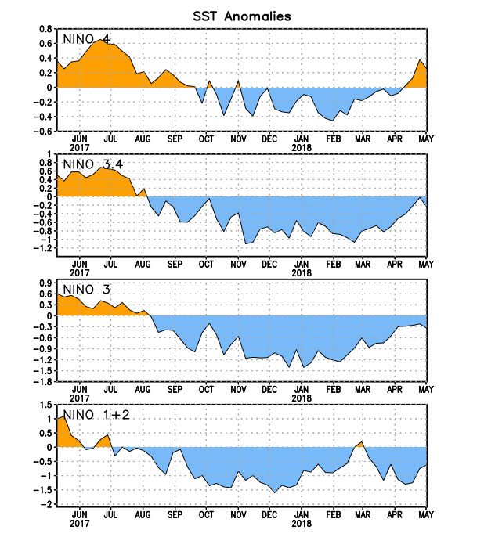
Figura 2. Series de Tiempo de las anomalías (en °C) de temperaturas de la superficie del océano (SST) en un área promediada en las regiones de El Niño [Niño-1+2 (0°-10°S, 90°W-80°W), Niño 3 (5°N-5°S, 150°W-90°W), Niño-3.4 (5°N-5°S, 170°W-120°W), Niño-4 (150°W-160°E y 5°N-5°S)]. Las anomalías de SST son variaciones de los promedios semanales del período base de 1981-2010.

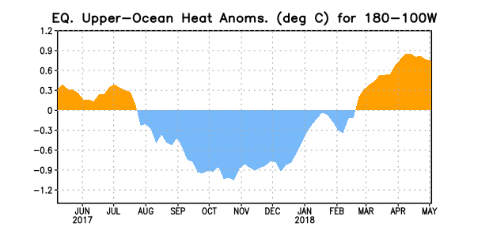

Figura 3. Anomalías del contenido calórico (en °C) en un área promediada del Pacífico ecuatorial (5°N-5°S, 180°-100°W). Las anomalías en el contenido calórico son calculadas como las desviaciones de los penta-promedios del período base de 1981-2010.

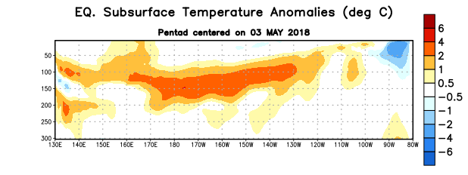

Figura 4: Anomalías de la temperatura (en °C) en un transecto de profundidad-longitudinal (0-300m) en la parte superior del océano Pacífico ecuatorial, centradas en la semana del 3 de mayo de 2018. Las anomalías son promediadas entre 5°N-5°S. Las anomalías son variaciones a partir de los penta-promedios durante el periodo base de 1981-2010.

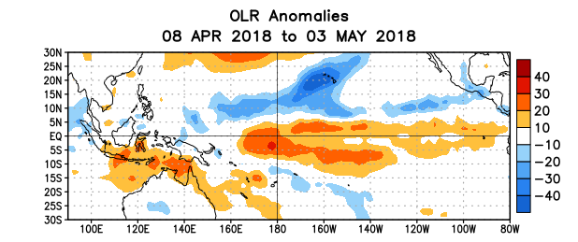

Figura 5. Anomalías del promedio de la radiación de onda larga emitida (OLR, por sus siglas en inglés) (W/m²) durante el período del 8 de abril – 3 de mayo de 2018. Las anomalías de OLR se calculan como desviaciones de los penta-promedios del período base de 1981-2010.
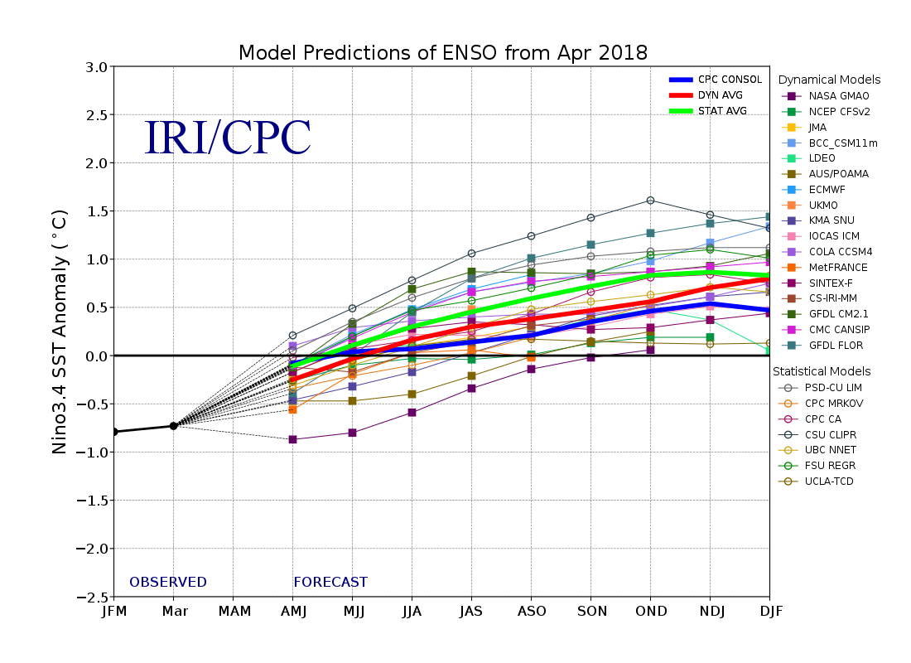

Figura 6. Pronósticos de las anomalías de la temperatura de la superficie del océano (SST) en la región de El Niño 3.4 (5°N-5°S, 120°W-170°W). Figura actualizada el 19 de abril de 2018.

